|  |  |
| --- | --- |
| Министерство науки и высшего образования Российской Федерации  ОРСКИЙ ГУМАНИТАРНО-ТЕХНОЛОГИЧЕСКИЙ ИНСТИТУТ (ФИЛИАЛ)  ФЕДЕРАЛЬНОГО ГОСУДАРСТВЕННОГО БЮДЖЕТНОГО ОБРАЗОВАТЕЛЬНОГО УЧРЕЖДЕНИЯ ВЫСШЕГО ОБРАЗОВАНИЯ  «ОРЕНБУРГСКИЙ ГОСУДАРСТВЕННЫЙ УНИВЕРСИТЕТ»  Факультет среднего профессионального образования | |
| **Курсовая работа**  по междисциплинарному курсу «Технология разработки программного обеспечения»  профессионального модуля «Осуществление интеграции программных модулей»    **Разработка программного обеспечения для автоматизации расчётов в математической статистике**  Пояснительная записка  ОГУ 09.02.07. 3024. 965 ПЗ | |
|  | Руководитель работы  преподаватель высшей категории  ___________________ Ж. В. Михайличенко  «___»_____­____________ 2024 г.  Студент группы 21ИСП-2  ___________________ Г.К. Квашнин  «___»_____­____________ 2024 г. |
| Орск 2024 | |

|  |  |
| --- | --- |
| Утверждаю  председатель ПЦК дисциплин профессионального цикла | |
| ________________  подпись | Ж.В. Михайличенко |
| «____» _________________ 2024 г. | |

**ЗАДАНИЕ**

**на выполнение курсовой работы**

студенту _____Квашнину Глебу Константиновичу______________________________________

фамилия, имя, отчество

по специальности ___09.02.07 Информационные системы и программирование______________

по междисциплинарному курсу __Технология разработки программного обеспечения__________

1. Тема работы: ___Разработка программного обеспечения для автоматизации расчётов в математической статистике___________________________________________________________
2. Срок сдачи студентом работы «10» __июня____ 2024 г.
3. Цель и задачи работы __Разработать программный продукт, позволяющий решать 7-10 задач из математической статистики с использованием различных входных данных_________________
4. Исходные данные к работе: __Учебники и интернет-источники по технологии разработки программного обеспечения и практикумы по математической статистике____________________
5. Перечень вопросов, подлежащих разработке: _ а) изучить предметную область, выполнить анализ требований к программному обеспечению, составить техническое задание на разработку; б) выполнить проектирование системы с помощью CASE-средств; в) для решения поставленной задачи реализовать оконное приложение на языке C# и протестировать его; г) сформулировать предложения по внедрению, эксплуатации и сопровождению разработанного программного обеспечения. Сделать выводы по результатам проделанной работы _________________________
6. Перечень графического (иллюстративного) материала: таблицы, графики, рисунки, схемы, отражающие теоретический материал и программную реализацию поставленной задачи_______

Дата выдачи и получения задания

Руководитель «19» _февраля_____ 2024 г. _______________ ____Ж.В. Михайличенко___

подпись инициалы, фамилия

Студент «19» _февраля_____ 2024 г. _______________ ____Г.К. Квашнин________

подпись инициалы, фамилия

**Аннотация**

Изм.

Лист

№ докум.

Подпись

Дата

Лист

3

ОГУ 09.02.07. 3024. 965 ПЗ

Разраб.

Квашнин Г.К

Провер.

Михайличенко Ж

Реценз.

Н. Контр.

Утверд.

Разработка программного обеспечения для автоматизации расчетов в математической статистике

Лит.

Листов

*

22ИСП-2

В курсовой работе по междисциплинарному курсу «Технология разработки программного обеспечения» профессионального модуля «Осуществление интеграции программных модулей» проведена разработка *****.

В первой главе курсовой работы ***

Во второй главе курсовой работе ***

В третьей главе курсовой работы ***

Пояснительная записка содержит ** страницы, в том числе ** рисунков, ** таблиц, ** источников, 1 приложение.

Разработка приложения выполнена ***.

**Содержание**

Введение 7

1 Анализ требований и проектирование программного продукта 8

1.1 Анализ предметной области 8

1.2 Техническое задание на разработку 10

1.3 Проектирование 12

2 Разработка и тестирование программного продукта 16

2.1 Обоснование программных средств реализации 16

2.2 Разработка пользовательского интерфейса 17

2.3 Алгоритмизация и программирование 21

2.4 Тестирование 24

3 Рекомендации по внедрению, эксплуатации и сопровождению программного продукта 25

3.1 Руководство пользователя 25

3.2 План внедрения и сопровождения 28

Заключение 30

Список использованных источников 31

Приложение А 32

# Введение

1-1,5 листа,

актуальность,

цель работы,

задачи для достижения поставленной цели.

# Анализ требований и проектирование программного продукта

## Анализ предметной области

Математическая статистика - раздел математики, разрабатывающий методы регистрации, описания и анализа данных наблюдений и экспериментов с целью построения вероятностных [моделей](https://ru.wikipedia.org/wiki/%D0%9C%D0%B0%D1%82%D0%B5%D0%BC%D0%B0%D1%82%D0%B8%D1%87%D0%B5%D1%81%D0%BA%D0%B0%D1%8F_%D0%BC%D0%BE%D0%B4%D0%B5%D0%BB%D1%8C) массовых случайных явлений. В зависимости от математической природы конкретных результатов наблюдений, математическая статистика делится на статистику чисел, многомерный статистический анализ, анализ функций (процессов) и [временных рядов](https://ru.wikipedia.org/wiki/%D0%92%D1%80%D0%B5%D0%BC%D0%B5%D0%BD%D0%BD%D0%BE%D0%B9_%D1%80%D1%8F%D0%B4), статистику объектов нечисловой природы.

Выделяют [описательную статистику](https://ru.wikipedia.org/wiki/%D0%9E%D0%BF%D0%B8%D1%81%D0%B0%D1%82%D0%B5%D0%BB%D1%8C%D0%BD%D0%B0%D1%8F_%D1%81%D1%82%D0%B0%D1%82%D0%B8%D1%81%D1%82%D0%B8%D0%BA%D0%B0), [теорию оценивания](https://ru.wikipedia.org/wiki/%D0%A2%D0%B5%D0%BE%D1%80%D0%B8%D1%8F_%D0%BE%D1%86%D0%B5%D0%BD%D0%B8%D0%B2%D0%B0%D0%BD%D0%B8%D1%8F) и [теорию проверки гипотез](https://ru.wikipedia.org/wiki/%D0%9F%D1%80%D0%BE%D0%B2%D0%B5%D1%80%D0%BA%D0%B0_%D1%81%D1%82%D0%B0%D1%82%D0%B8%D1%81%D1%82%D0%B8%D1%87%D0%B5%D1%81%D0%BA%D0%B8%D1%85_%D0%B3%D0%B8%D0%BF%D0%BE%D1%82%D0%B5%D0%B7). Описательная статистика есть совокупность эмпирических методов, используемых для визуализации и интерпретации данных (расчет выборочных характеристик, таблицы, диаграммы, графики и так далее), как правило, не требующих предположений о вероятностной природе данных. Некоторые методы описательной статистики предполагают использование возможностей современных [компьютеров](https://ru.wikipedia.org/wiki/%D0%9A%D0%BE%D0%BC%D0%BF%D1%8C%D1%8E%D1%82%D0%B5%D1%80). К ним относятся, в частности, [кластерный анализ](https://ru.wikipedia.org/wiki/%D0%9A%D0%BB%D0%B0%D1%81%D1%82%D0%B5%D1%80%D0%BD%D1%8B%D0%B9_%D0%B0%D0%BD%D0%B0%D0%BB%D0%B8%D0%B7), нацеленный на выделение групп объектов, похожих друг на друга, и [многомерное шкалирование](https://ru.wikipedia.org/wiki/%D0%9C%D0%BD%D0%BE%D0%B3%D0%BE%D0%BC%D0%B5%D1%80%D0%BD%D0%BE%D0%B5_%D1%88%D0%BA%D0%B0%D0%BB%D0%B8%D1%80%D0%BE%D0%B2%D0%B0%D0%BD%D0%B8%D0%B5), позволяющее наглядно представить объекты на плоскости.

Большой раздел современной математической статистики - [статистический последовательный анализ](https://ru.wikipedia.org/wiki/%D0%A1%D1%82%D0%B0%D1%82%D0%B8%D1%81%D1%82%D0%B8%D1%87%D0%B5%D1%81%D0%BA%D0%B8%D0%B9_%D0%BF%D0%BE%D1%81%D0%BB%D0%B5%D0%B4%D0%BE%D0%B2%D0%B0%D1%82%D0%B5%D0%BB%D1%8C%D0%BD%D1%8B%D0%B9_%D0%B0%D0%BD%D0%B0%D0%BB%D0%B8%D0%B7), фундаментальный вклад в создание и развитие которого внёс [А. Вальд](https://ru.wikipedia.org/wiki/%D0%92%D0%B0%D0%BB%D1%8C%D0%B4,_%D0%90%D0%B1%D1%80%D0%B0%D1%85%D0%B0%D0%BC) во время [Второй мировой войны](https://ru.wikipedia.org/wiki/%D0%92%D1%82%D0%BE%D1%80%D0%B0%D1%8F_%D0%BC%D0%B8%D1%80%D0%BE%D0%B2%D0%B0%D1%8F_%D0%B2%D0%BE%D0%B9%D0%BD%D0%B0). В отличие от традиционных (непоследовательных) методов статистического анализа, основанных на [случайной выборке](https://ru.wikipedia.org/wiki/%D0%92%D1%8B%D0%B1%D0%BE%D1%80%D0%BA%D0%B0) фиксированного объема, в последовательном анализе допускается формирование массива наблюдений по одному (или, более общим образом, группами), при этом решение о проведении следующего наблюдения (группы наблюдений) принимается на основе уже накопленного массива наблюдений. Ввиду этого, теория последовательного статистического анализа тесно связана с теорией [оптимальной остановки](https://ru.wikipedia.org/wiki/%D0%9E%D0%BF%D1%82%D0%B8%D0%BC%D0%B0%D0%BB%D1%8C%D0%BD%D0%B0%D1%8F_%D0%BE%D1%81%D1%82%D0%B0%D0%BD%D0%BE%D0%B2%D0%BA%D0%B0).

В настоящее время компьютеры играют большую роль в математической статистике. Они используются как для расчётов, так и для имитационного моделирования (в частности, в методах размножения выборок и при изучении пригодности асимптотических результатов).

Кому нужна математическая статистика:

* Ученым, которые работают с результатами экспериментов и исследований и стараются правильно их интерпретировать.
* Социологам, которые занимаются изучением общественного мнения, анализом и группировкой результатов.
* Аналитикам, которые работают в разных отраслях бизнеса: оценивают эффективность действий, строят модели, выявляют тенденции и выдвигают гипотезы.
* Маркетологам, которым важно понимать и уметь работать со статистическими данными, чтобы строить рекламные стратегии по имеющейся информации.
* Аналитикам данных, которым нужно уметь обрабатывать большое количество информации, и в этом помогает статистика.
* Экономистам, которые работают с финансовыми показателями, в том числе со статистикой.
* Инженерам, врачам и другим специалистам, чья работа может быть связана с вычислениями и группировкой данных.

Для чего используется математическая статистика:

* Для правильного сбора и обработки статистических данных.
* Для описания больших массивов данных, которые выражают какие-либо явления: от результатов физического эксперимента до соцопроса или информации о посещениях сайта.
* Для представления данных в форме графиков или таблиц.
* Для прогнозирования и проверки гипотез — предположений, которые можно подтвердить или опровергнуть с помощью статистических данных.
* Для избавления от ошибок, которые могут быть связаны с неправильным сбором, обработкой или интерпретацией сведений.
* Для расчёта возможных отклонений результата от истины.

В курсовой работе будут запрограммированы следующие задачи математической статистике:

1. Найти среднее значение выборки. Дано: выборка чисел {2, 4, 6, 8, 10}
2. Найти дисперсию выборки. Дано: выборка чисел {3, 5, 7, 9, 11}
3. В классе из 30 учеников 10 девочек и 20 мальчиков. Какова вероятность того, что случайно выбранный ученик будет девочкой?
4. Предположим, что средний вес пачки печенья в производстве составляет 500 граммов. При опросе 36 пачек печенья было получено среднее значение веса 490 граммов и стандартное отклонение 10 граммов. Найдите 95% доверительный интервал для среднего веса пачки печенья.
5. Строительная компания хочет оценить среднюю стоимость ремонтных работ, выполняемых для клиентов. Каким должен быть объем выборки среди 1200 клиентов строительной фирмы, если среднее квадратическое отклонение по результатам пробного обследования составило 850 у.е., а предельная ошибка выборки не должна превышать 200 у.е. с вероятностью 0,95?

6)В корзине лежат 4 красных, 3 синих и 2 зеленых шара. Наудачу извлекается один шар. Какова вероятность того, что извлеченный шар будет красным?

7) Средний вес коробки с яблоками равен 1 кг, а стандартное отклонение веса составляет 0.2 кг. Мы случайным образом выбираем 25 коробок. Найдите вероятность того, что средний вес выбранных коробок будет больше 1.1 кг.

## Техническое задание на разработку

Техническое задание на разработку программного обеспечения – это документ, который содержит подробное описание требований к программному продукту. Техническое задание на разработку программного обеспечения для автоматизации расчётов в математической статистике составлено согласно ГОСТ 34.602-2020 «Информационные технологии. Комплекс стандартов на автоматизированные системы» представлен ниже.

1 Общие сведенья.

а) Полное наименование автоматизированной системы (АС): «Автоматизированная система расчётов в математической статистики»;

б) Наименование заказчика: факультет среднего профессионального образования Орского гуманитарно-технологического института (филиал ОГУ) в лице преподавателя высшей категории Михайличенко Ж.В;

в) Наименование разработчика: студент второго курса группы 22ИСП-2 Квашнин Г.К;

г) Документ на основании которого создается (АС): Протокол закрепления тем курсовых работ по дисциплине «Технология разработки программного обеспечения» от 19.02.2024 года;

д) Дата начала работ 19.02.2024 год;

е) Дата окончания работ 10.06.2024 год;

2 Цели и назначения создания автоматизированной системы.

а) Цели создания АС: упрощение и ускорение расчётов, повышение точности, улучшение доступности, решение сложных задач, повышение эффективности исследований.

б) Назначение АС: автоматизация выполнения расчётов, анализ данных, моделирование процессов, обработка результатов в математической статистике.

3 Характеристика объекта автоматизации.

Это программное средство позволяет проводить сложные математические расчёты, моделировать различные физические системы и анализировать их поведение, а также облегчает работу учёных, инженеров и студентов, занимающихся изучением физических явлений.

4 Требования к автоматизированной системе

а) Требования к АС в целом: надёжность и стабильность работы, высокая производительность для быстрого выполнения расчётов, простота использования и интуитивно понятный интерфейс, возможность автоматизации процессов расчёта, под различные задачи.

б) Требования к функциям, выполняемым АС:

* возможность выбора задач для решения;
* отображение условия задачи;
* ввод исходных данных в диалоге с пользователем;
* проведение расчётов по формулам;
* вывод результатов расчётов на экран монитора.

в) Требования к видам обеспечения АС.

* Требования к математическому обеспечению: использование формул для расчётов математических параметров.
* Требования к информационному обеспечению: информация для расчётов должна вводится в диалоге с пользователем, результаты расчётов должны выводится на экран монитора в числовом и текстовом виде.
* Требования к лингвистическому обеспечению: в интерфейсе

автоматизированной системы используется русский язык. Для организации диалога с пользователем применяются интуитивно понятные формы ввода данных, а также система уведомлений и подсказок для пользователей;

* Требования к программному обеспечению: АС должна работать под

управлением операционной системы Windows; разработка системы должна осуществляться на языке программирования С# в среде программирования Visual Studio; средством функционального проектирования должно являться приложение управлением операционной системы Windows; разработка системы должна осуществляться на языке программирования С# в среде программирования Visual Studio; средством функционального проектирования должно являться приложение

Ramus Educational, средством документирования - Microsoft Word

* Требования к техническому обеспечению: Требования к техническому обеспечению: система не должна требовать:

высоких технических характеристик и выполняться на любых со времён: компьютерах;

– Требования к организационному обеспечению: пользователь взаимодействовать с системой, он сможет вводить исходные данные с клавиатуры и получать результаты расчетов на экран монитора.

г) Общие технические требования к АС:

– Требования к численности и квалификации пользователей АС: система должна быть предназначена для одного пользователя, имеющего базовую компьютерную грамотность и знание формул и законов термодинамики;

– Требования к эргономике и технической эстетике: интерфейс системы должен быть удобным и понятным для пользователей. Система должна быть простой в использовании;

– Требования к защите информации, от несанкционированного доступа: защита от ввода неверных данных.

5 Состав и содержание работ по созданию автоматизированной системы.

В таблице 1 представлены этапы разработки АС для расчётов в математической статистике.

Таблица 1 – Этапы разработки АС

|  |  |  |
| --- | --- | --- |
| Номер и названия этапа разработки | Сроки выполнения | Содержание |
| 1 Анализ требований | 19.02.2024 – 10.03.2024 | Анализ предметной области, изучение программных аналогов, разработка технического задания на создание АС. |
| 2 Проектирование | 05.05.2024 – 10.05.2024 | Проектирование автоматизированной системы для расчета математической статистики. |
| 3 Программирование | 11.05.2024-25.05.2024 | Написание кода программы, интеграция компонентов. |
| 4 Тестирование | 26.05.2024-29.05.2024 | Проверка работоспособность программы, проверка на выполнение требований, выявление ошибок и их исправление. |
| 5 Внедрение | 30.05.2024-04.06.2024 | Установка систем на ПК. |
| 6 Эксплуатация и сопровождение | 05.06.2024-10.06.2024 | Исправление ошибок, по мере использования системы. |

6 Порядок разработки автоматизированной системе.

Порядок разработки автоматизированной системы: определение требований к системе на основе анализа задач классической механики, которые требуется автоматизировать. Проектирование структуры программного обеспечения, включая выбор языка программирования, архитектуры системы и базы данных. Разработка и тестирование программного обеспечения для расчетов в классической механике. Внедрение системы и настройка ее под конкретные потребности пользователя. Обучение пользователей работе с системой и предоставление технической поддержки. Поддержка и сопровождение системы, включая регулярные обновления и исправление ошибок.

7 Порядок контроля и приёмки автоматизированной системы.

Проведение тестирования программного обеспечения на всех этапах разработки. Мониторинг работы системы для выявления проблем и оптимизации производительности. Регулярное обновление и поддержка системы для обеспечения ее надежной работы.

8 Требования к составу и содержанию работ по подготовке объекта автоматизации к вводу автоматизированной системы в действие.

Для использования АС требуется теоретические знания математической статистики.

9 Требования к документированию.

* Документирование программного кода;
* Техническое задание;
* Руководство пользователя;
* Пояснительная записка к курсовой работе;

10 Источники разработки.

* Протокол закрепления тем курсовых работ по дисциплине «Технология разработки программного обеспечения» от 19.02.2024 года;
* ГОСТ 34.602-2020 «Информационные технологии. Комплекс стандартов на автоматизированные системы»;
* Работы студенческие. Общие требования и правила оформления. СТО 02069024.101 – 2015. – Оренбург: Изд-во ОГУ, 2015. – 89 с.
* ГОСТ-19.701-90 «Единая система программной документации. Схемы алгоритмов, программ, данных и систем. Обозначения условные и правила выполнения».
* ГОСТ 34.601-90 «Информационная технология. Комплекс стандартов на автоматизированные системы. Автоматизированные системы. Стадии создания».

## Проектирование

Проектирование информационной системы расчётов в математической статистике является крайне важным, поскольку это позволяет эффективно и точно проводить расчёты процессов, которые широко применяются в различных областях науки и техники.

Ramus Educational – это бесплатный программный продукт, который может быть использован для создания диаграмм в формате IDEF0 и DFD. Формат файлов Ramus Education полностью совместим с форматом файла коммерческой версии Ramus.

Проектирование автоматизированной системы для расчёта математической статистики необходимо для обработки и анализа больших объемов данных потому, что математическая статистика требует работы с большими массивами данных, и эффективная автоматизированная система позволяет обрабатывать и анализировать эти данные быстро и точно.

Преимуществом метода IDEF0 является возможность систематического и структурированного анализа и моделирования функциональных процессов организации или системы. IDEF0 позволяет представит сложные процессы в виде блок-схем, что облегчает понимание взаимосвязей между функциями, их входами и выходами. Этот метод также способствует улучшению управления бизнес-процессами и повышению эффективности деятельности организации.

Для разработки программного обеспечения, позволяющего в автоматизированном режиме решать задачи математической статистики, необходимо, прежде всего, построить функциональную модель проектируемой системы. Для этого создадим контекстную диаграмму с единственным функциональным блоком А0 «Работа автоматизированной системы расчётов в математической статистике».

На вход контекстной диаграммы поступают исходные данные к задаче, в механизмах модели указаны пользователь и ПК, в качестве управления указаны законы математической статистики. Также модель имеет стрелку выхода с решёнными задачами.

На рисунке 1 показана контекстная диаграмма IDEF0.

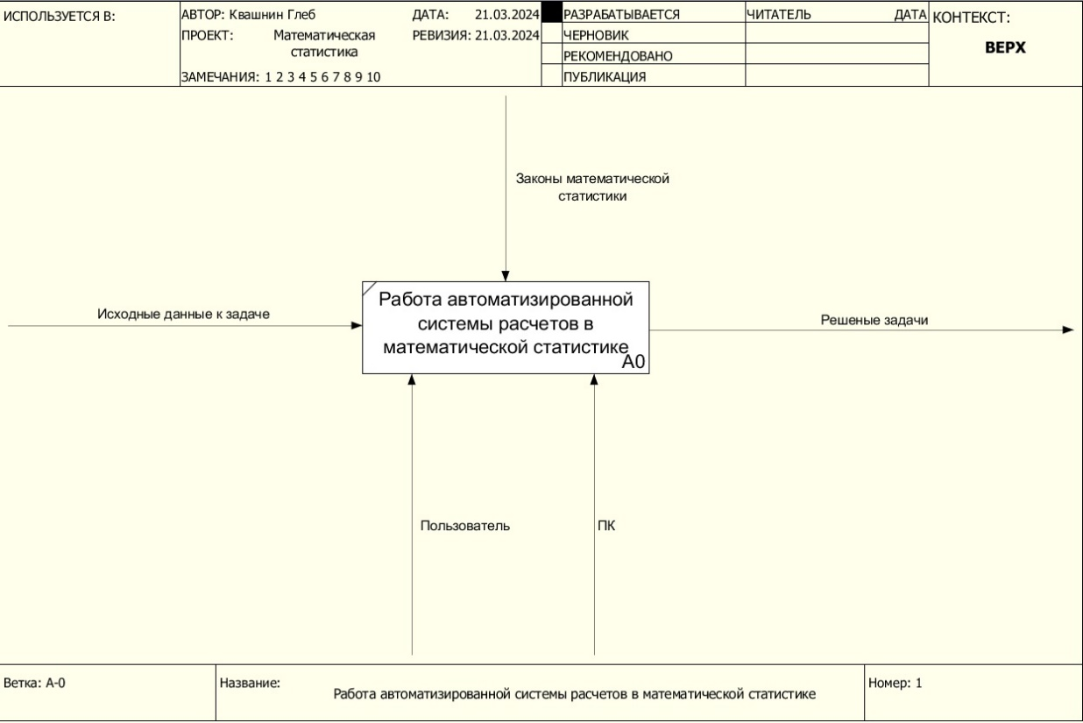

Рисунок 1 –Контекстная диаграмма IDEF0

Проведём декомпозицию контекстной диаграммы блока A0 «Работа автоматизированной системы расчётов в математической статистике» на следующем блоке:

A1 – «Выбор задач» включает в себя вход, где указан список номеров задач, механизмы – пользователь и ПК, а также на выходе мы получаем номера задач.

А2 – «Ввод исходных данных к задаче», на входе мы получаем условие задачи, а на выходе известные значения.

А3 – «Выполнение расчётов по формуле», тут мы имеем на входе формулы, а на выходе результаты расчётов.

А4 – «Вывод результатов расчётов», на входе мы получаем результаты расчётов, на выходе – решённые задачи.

На рисунке 2 показана диаграмма первого уровня.

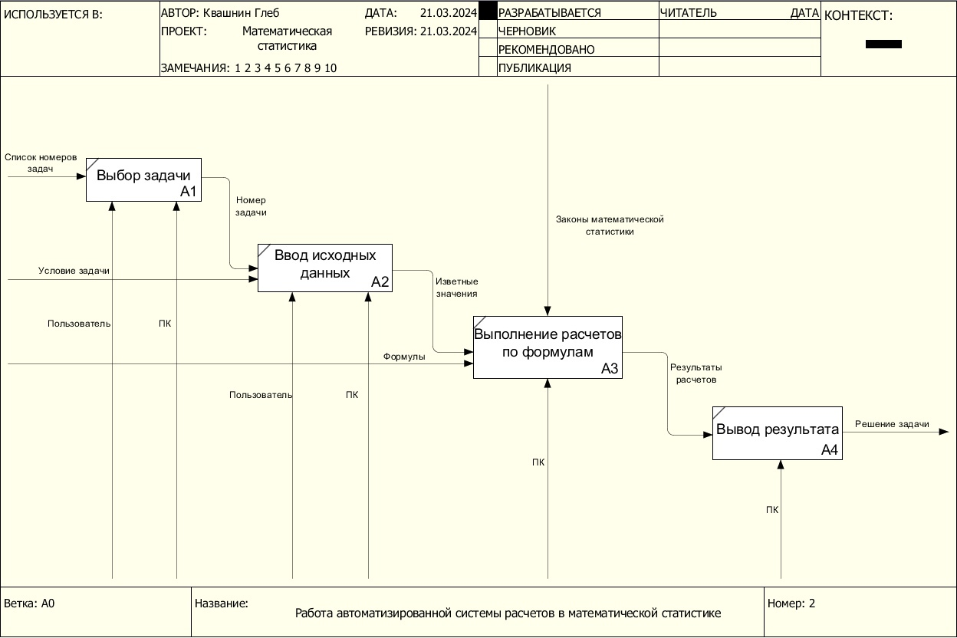

Рисунок 2 – Диаграмма декомпозиции первого уровня IDEF0

Проведём декомпозицию блока A3 «Выполнение расчётов по формулам» на примере решения задачи №2. Для этого выделим следующие функциональные блоки:

A31 –«Формирование условия задач» включает в себя вход, где указаны входные данные, механизмы – пользователь и ПК, а также на выходе мы получаем определение необходимых переменных.

А32 – «Ввод числовых значений», на входе мы получаем известные значения, а на выходе подстановка переменных, механизмы – пользователь и ПК.

А33 – «Подстановка необходимой формулы для задачи», тут мы имеем на входе формулы, в управлении законы математической статистики, а на выходе проверку корректности введенных данных, механизмы –ПК.

А34 – «Выполнение расчётов», на входе мы получаем проверку корректности введенных данных, на выходе – результаты расчетов, механизмы –ПК.

На рисунке 3 показана диаграмма IDEF0 декомпозиции второго уровня.

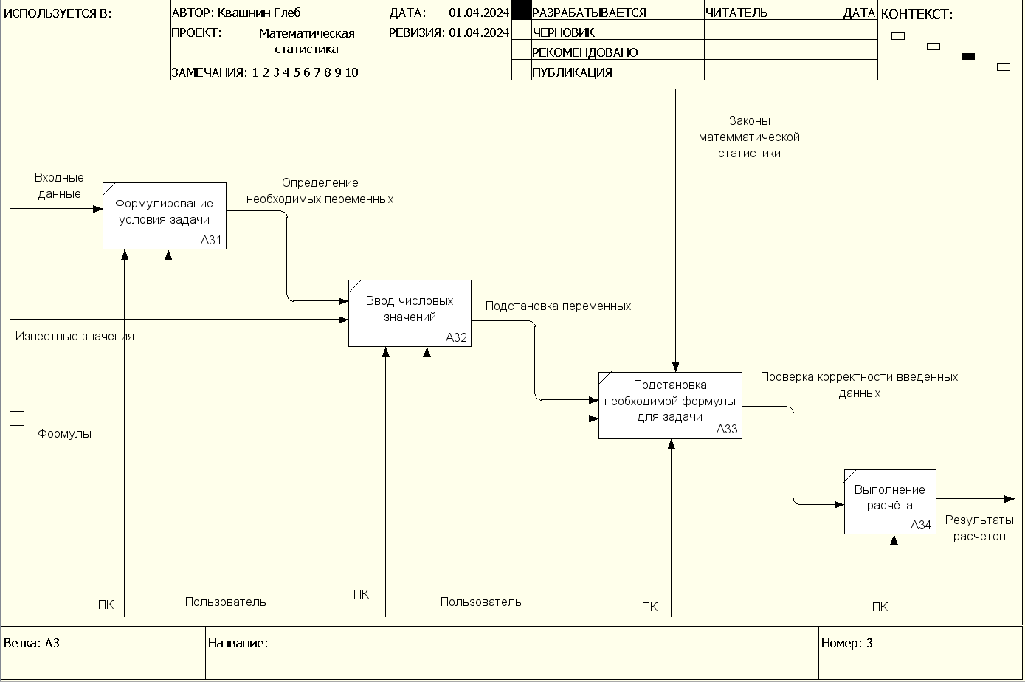

Рисунок 3 – Диаграмма декомпозиции второго уровня IDEF0

Все разработанные функциональные диаграммы будут использованы для программной реализации автоматизированной системы расчётов математической статистике.

# Разработка и тестирование программного продукта

## Обоснование программных средств реализации

Для реализации автоматизированной системы расчётов в математической статистике выбран язык программирования C# и интегрированная среда разработки Visual Studio 2019.

Язык программирования C# (C Sharp) был создан в 2000 году компанией Microsoft и с тех пор стал одним из наиболее популярных языков программирования благодаря своей мощности, гибкости и простоте в использовании. Он является объектно-ориентированным языком, что означает, что код организуется в виде объектов, что упрощает разработку сложных программ и повышает их структурную чистоту.

Одним из ключевых преимуществ C# является его строгая типизация. Это означает, что все переменные должны быть определены с определенным типом данных, что позволяет выявлять ошибки на этапе компиляции и обеспечивает более надёжное выполнение программы. Кроме того, C# обладает механизмом обработки исключений, который позволяет разработчикам более эффективно управлять ошибками и создавать стабильные приложения.

Среда разработки Visual Studio предоставляет широкий спектр инструментов для работы с языком C#. Она включает в себя редактор кода с подсветкой синтаксиса, авто-дополнением и множеством других функций, которые помогают ускорить процесс разработки. Visual Studio также интегрируется с другими инструментами разработки, такими как системы контроля версий, тестирование и развертывание приложений.

.NET Core, платформа для разработки кроссплатформенных приложений на C#, позволяет создавать приложения, которые могут работать на различных операционных системах, что делает их более универсальными и доступными для большего числа пользователей.

Обширное сообщество разработчиков C# и Visual Studio предлагает множество ресурсов для обучения, поддержки и обмена опытом. Это позволяет как новичкам, так и опытным разработчикам получить помощь и решить возникающие проблемы.

В целом, выбор C# и Visual Studio для создания системы по автоматизации расчётов в классической механике обусловлен их современностью, эффективностью, удобством использования и поддержкой сообщества. Эти инструменты позволят создать высококачественное программное обеспечение для проведения сложных расчётов с высокой точностью и надёжностью.

C# — [пятый](https://www.tiobe.com/tiobe-index/) по популярности язык программирования в мире на сегодняшний день. Его используют банки, диджитал-агентства, провайдеры связи и крупные IT-компании.

## Разработка пользовательского интерфейса

Пользовательский интерфейс — это то, что видят пользователи, он включает визуальные элементы, такие как кнопки, флажки, графика и текстовые сообщения. Это позволяет пользователям взаимодействовать с приложением.

Программный интерфейс должен соблюдать следующие требования чтобы обеспечить удобство использования и точность работы программы:

1. Простота использования: Интерфейс должен быть интуитивно понятным для пользователей. Он должен предоставлять понятные и легко доступные методы взаимодействия.

2. Гибкость: Интерфейс должен предоставлять возможность адаптации к различным сценариям использования. Это может включать в себя поддержку различных форматов данных, параметров настройки и так далее.

3. Надёжность: Интерфейс должен быть надёжным и предсказуемым в своём поведении. Он должен обеспечивать точность результатов при правильном использовании.

4. Документация: для обеспечения удобства использования, интерфейс должен сопровождаться подробной документацией, объясняющей его функции, методы и примеры использования.

5. Эффективность: Интерфейс должен быть эффективным в использовании ресурсов, таких как память и процессорное время.

6. Безопасность: Интерфейс должен обеспечивать безопасность данных и операций, предотвращая ошибки и несанкционированный доступ.

7. Совместимость: если это возможно, интерфейс должен быть совместим с другими системами и языками программирования.

Программный интерфейс АС расчетов в математической статистике должен соответствовать всем вышеперечисленным требованиям. Структура программного интерфейса системы показан на рисунке 4.

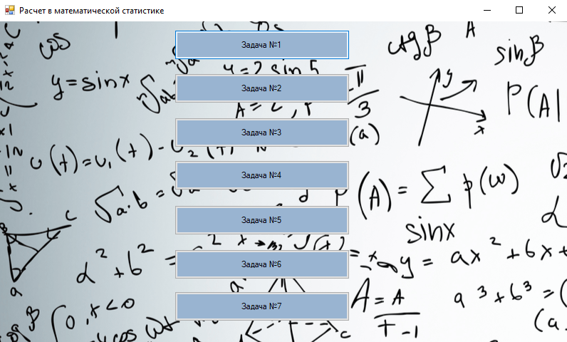

Рисунок 4 - Структура программного интерфейса системы

После нажатия кнопки «Задача №1» осуществляется переход к окну «Задача №1» со следующими условием: найти среднее значение выборки. Дано: выборка чисел {2, 4, 6, 8, 10}. Нажав на кнопку «Расчёт» можно выполнить расчёт данной задачи, введя в ячейки данные этой задачи. Очистить все поля можно кнопкой «Очистка», а вернуться на главное окно кнопкой «Назад». Окно «Задача №1» показана на рисунке 5.

Рисунок 5 - Окно «Задача №1»

После нажатия кнопки «Задача №2» осуществляется переход к окну «Задача №2» со следующим условием: найти дисперсию выборки. Дано: выборка чисел {3, 5, 7, 9, 11}. Нажав на кнопку «Расчёт» можно выполнить расчёт данной задачи, введя в ячейки данные этой задачи. Очистить все поля можно кнопкой «Сброс», а вернуться на главное окно кнопкой «Назад». Окно «Задача №2» показана на рисунке 6.

Рисунок 6 - Окно «Задача №2»

После нажатия кнопки «Задача №3» осуществляется переход к окну «Задача №3» со следующим условием: В классе из 30 учеников 10 девочек и 20 мальчиков. Какова вероятность того, что случайно выбранный ученик будет девочкой? Нажав на кнопку «Расчёт» можно выполнить расчёт данной задачи, введя в ячейки данные этой задачи. Очистить все поля можно кнопкой «Сброс», а вернуться на главное окно кнопкой «Назад». Окно «Задача №3» показана на рисунке 7.

Рисунок 7 - Окно «Задача №3»

После нажатия кнопки «Задача №4» осуществляется переход к окну «Задача №4» со следующим условием: предположим, что средний вес пачки печенья в производстве составляет 500 граммов. При опросе 36 пачек печенья было получено среднее значение веса 490 граммов и стандартное отклонение 10 граммов. Найдите 95% доверительный интервал для среднего веса пачки печенья.

Нажав на кнопку «Расчёт» можно выполнить расчёт данной задачи, введя в ячейки данные этой задачи. Очистить все поля можно кнопкой «Сброс», а вернуться на главное окно кнопкой «Назад». Окно «Задача №4» показана на рисунке 8.

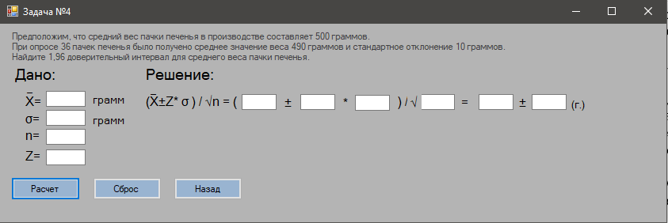

Рисунок 8 - Окно «Задача №4»

После нажатия кнопки «Задача №5» осуществляется переход к окну «Задача №5» со следующим условием: Строительная компания хочет оценить среднюю стоимость ремонтных работ, выполняемых для клиентов. Каким должен быть объем выборки среди 1200 клиентов строительной фирмы, если среднее квадратическое отклонение по результатам пробного обследования составило 850 у.е., а предельная ошибка выборки не должна превышать 200 у.е. с вероятностью 0,95? Нажав на кнопку «Расчёт» можно выполнить расчёт данной задачи, введя в ячейки данные этой задачи. Очистить все поля можно кнопкой «Сброс», а вернуться на главное окно кнопкой «Назад». Окно «Задача №5» показана на рисунке 9.

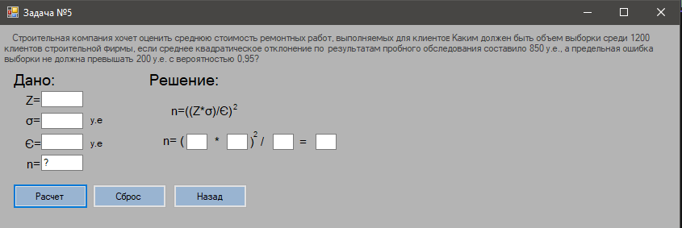

Рисунок 9 - Окно «Задача №5»

После нажатия кнопки «Задача №6» осуществляется переход к окну «Задача №6» со следующим условием: Строительная компания хочет оценить среднюю стоимость ремонтных работ, выполняемых для клиентов. Каким должен быть объем выборки среди 1200 клиентов строительной фирмы, если среднее квадратическое отклонение по результатам пробного обследования составило 850 у.е., а предельная ошибка выборки не должна превышать 200 у.е. с вероятностью 0,95? Нажав на кнопку «Расчёт» можно выполнить расчёт данной задачи, введя в ячейки данные этой задачи. Очистить все поля можно кнопкой «Очистка», а вернуться на главное окно кнопкой «Назад». Окно «Задача №6» показана на рисунке 10.

После нажатия кнопки «Задача №7» осуществляется переход к окну «Задача №7» со следующим условием: Средний вес коробки с яблоками равен 1 кг, а стандартное отклонение веса составляет 0.2 кг. Мы случайным образом выбираем 25 коробок. Найдите вероятность того, что средний вес выбранных коробок будет больше 1.1 кг. Нажав на кнопку «Расчёт» можно выполнить расчёт данной задачи, введя в ячейки данные этой задачи. Очистить все поля можно кнопкой «Очистка», а вернуться на главное окно кнопкой «Назад». Окно «Задача №7» показана на рисунке 11

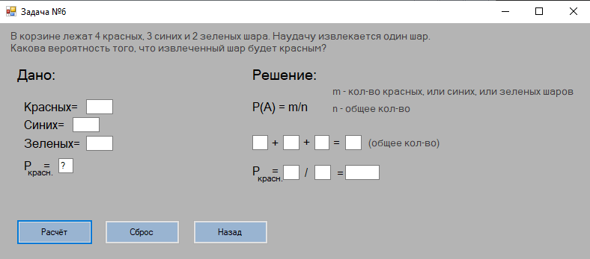

Рисунок 10 – Окно «Задача №6»

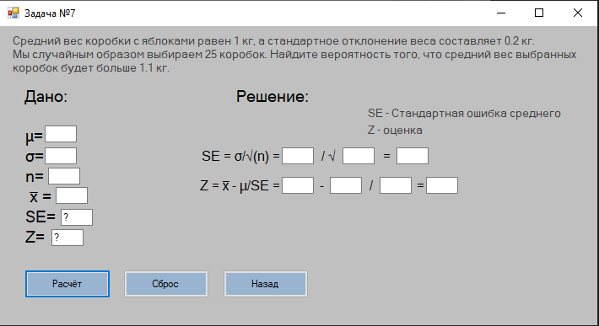

Рисунок 11 – Окно «Задача №7»

## Алгоритмизация и программирование

Алгоритм — это четкая последовательность действий, выполнение которой дает какой-то заранее известный результат. Простыми словами, это набор инструкций для конкретной задачи. Известнее всего этот термин в информатике и компьютерных науках, где под ним понимают инструкции для решения задачи эффективным способом.

Свойства алгоритма:

* Дискретность. Алгоритм — не единая неделимая структура, он состоит из отдельных маленьких шагов, или действий. Эти действия идут в определенном порядке, одно начинается после завершения другого.
* Результативность. Выполнение алгоритма должно привести к какому-либо результату и не оставлять неопределенности. Результат может в том числе оказаться неудачным — например, алгоритм может сообщить, что решения нет, — но он должен быть.
* Детерминированность. На каждом шаге не должно возникать разночтений и разногласий, инструкции должны быть четко определены.
* Массовость. Алгоритм обычно можно экстраполировать на похожие задачи с другими исходными данными — достаточно поменять изначальные условия. Например, стандартный алгоритм по решению квадратного уравнения останется неизменным вне зависимости от того, какие числа будут использоваться в этом уравнении.

Алгоритмы чаще всего представляются в виде блок-схем по стандарту ГОСТ- 19.701-90 «Единая система программной документации. Схемы алгоритмов, программ, данных и систем. Обозначения условные и правила выполнения».

Для демонстрации блок-схем алгоритмов выбраны задачи № 3,4,5.

Задача №3. В классе из 30 учеников 10 девочек и 20 мальчиков. Какова вероятность того, что случайно выбранный ученик будет девочкой?

Блок-схема задачи №3 показана на рисунке 11.

Start

P(A), m, n

P(A)=m/n

P(A)

End

Рисунок 11 – Блок схема задачи №3

Задача №4. Предположим, что средний вес пачки печенья в производстве составляет 500 граммов. При опросе 36 пачек печенья было получено среднее значение веса 490 граммов и стандартное отклонение 10 граммов. Найдите 95% доверительный интервал для среднего веса пачки печенья.

Блок-схема задачи №4 показана на рисунке 12.

Start

X, σ, n, Z

CI=(X±Z* σ ) / √n

CI

End

Рисунок 12 – Блок-схема задачи №4

Задача №5. Строительная компания хочет оценить среднюю стоимость ремонтных работ, выполняемых для клиентов. Каким должен быть объем выборки среди 1200 клиентов строительной фирмы, если среднее квадратическое отклонение по результатам пробного обследования составило 850 у.е., а предельная ошибка выборки не должна превышать 200 у.е. с вероятностью 0,95?

Блок-схема задачи №5 показана на рисунке 13.

Start

n, σ, Z, Є

n=((Z*σ)/Є)

CI

End

Рисунок 13 - Блок-схема задачи №5

Для программной реализации разработаны следующие методы для выполнения функций АС расчётов в математической статистике:

1) private void button 1_Click (object sender, EventArgs e) - метод расчёта задач;

2) private void button Click (object sender, EventArgs e) - метод сброса значений;

3) private void button Click (object sender, EventArgs e) - метод закрытия формы.

4) if (!(e.KeyChar >= '0' && e.KeyChar <= '9' || (int)e. KeyChar = 8 || e. KeyChar

',')) e.KeyChar = (char)0; - защита от неверного ввода.

5) e.KeyChar = (char)0 – защита от ввода символов.

6)this.Close(); - выход из программы.

## Тестирование

Тестирование ПО — проверка соответствия между реальным и ожидаемым поведением программы, осуществляемая на конечном наборе тестов, выбранном определенным образом.

Уровни тестирования:

1) Функциональный — соответствие продукта функциональным (явным) требованиям и проектным спецификациям. Этот аспект фокусируется на практическом использовании ПО с точки зрения пользователя: возможностях, производительности, простоте использования, отсутствии дефектов и так далее.

2) Нефункциональный — это внутренние характеристики и архитектура системы, то есть структурные (неявные) требования. К ним относятся код, его логичность, эффективность, безопасность.

Одна из главных целей тестирования — проверка соответствия работоспособности системы в целом или её отдельных модулей ожиданиям заказчика.

Виды тестирования:

1) Функциональное тестирование: Проверка функциональности системы с целью убедиться, что она выполняет все заявленные функции в соответствии с требованиями заказчика.

2) Компонентное тестирование: Тестирование отдельных компонентов или модулей ИС для проверки их работоспособности и соответствия спецификациям.

3) Интеграционное тестирование: Проверка взаимодействия между различными компонентами ИС для обнаружения ошибок, возникающих при интеграции.

4) Нагрузочное тестирование: Оценка производительности системы под нагрузкой, чтобы убедиться, что она способна обрабатывать заданное количество пользователей или объем данных.

5) Тестирование по эргономике решений: Оценка удобства использования системы пользователем, а также соответствия интерфейса требованиям юзабилити.

6) Тестирование надежности: Проверка стабильности и надежности работы системы в различных условиях, включая восстановление после сбоев и обработку ошибок.

Результаты приемки в математической статистике представлены в таблице 2.

|  |  |
| --- | --- |
| Виды тестирования | Оценка по 10 бальной шкале |
| Функциональное |  |
| Компонентное |  |
| Интегральное |  |
| Нагрузочное |  |
| Эргономике решений |  |
| Надежность |  |

Таблица 2 - Результаты приемки в математической статистике

# Рекомендации по внедрению, эксплуатации и сопровождению программного продукта

## Руководство пользователя

Обзор возможностей программы

В данном разделе вы можете просмотреть возможности программы.

История версий

Расчёты в математической статистике V1.0 - 25.05.2024

Системные требования

Для стабильной эффективной работы расчётов в математической статистике рекомендуется использовать следующую конфигурацию:

Частота процессора (CPU): 1.5 GHz

Количество ядер процессора (CPU): 2

Объём оперативной памяти: 4 GB

Объём свободного места на диске (HDD): 1 GB

Операционная система (OS): Windows 10, Windows 8, Windows 7 - 64 Bit архитектура

Браузер: Google Chrome, Mozilla Firefox, Microsoft Edge

Начало работы

Данный раздел поможет вам быстро установить, настроить и начать работать с расчётами в математической статистике.

Перед началом работы, пожалуйста, ознакомьтесь с системными требованиями и лицензионным соглашением.

Основные понятия и термины

Перед началом работы в расчётах в математической статистике рекомендуем ознакомиться с основными понятиями и терминами:

Математическая статистика - раздел математики, разрабатывающий методы регистрации, описания и анализа данных наблюдений и экспериментов с целью построения вероятностных [моделей](https://ru.wikipedia.org/wiki/%D0%9C%D0%B0%D1%82%D0%B5%D0%BC%D0%B0%D1%82%D0%B8%D1%87%D0%B5%D1%81%D0%BA%D0%B0%D1%8F_%D0%BC%D0%BE%D0%B4%D0%B5%D0%BB%D1%8C) массовых случайных явлений. В зависимости от математической природы конкретных результатов наблюдений, математическая статистика делится на статистику чисел, многомерный статистический анализ, анализ функций (процессов) и [временных рядов](https://ru.wikipedia.org/wiki/%D0%92%D1%80%D0%B5%D0%BC%D0%B5%D0%BD%D0%BD%D0%BE%D0%B9_%D1%80%D1%8F%D0%B4), статистику объектов нечисловой природы.

Компьютер – это электронно-вычислительная машина, обрабатывающая и хранящая информацию, производящая вычисления и передающая результаты этой вычислительной машины под управление заложенными программами.

Программа – последовательность машинных команд, предназначенная для достижения окончательного результата.

C# — это язык программирования от компании Microsoft. Изначально его создавали для проектов под Windows, но теперь это по-настоящему универсальный язык: на нём пишут игры, десктопные приложения, веб-сервисы, нейросети и даже графику для меты вселенных.

Программный код — набор инструкций для компьютера. Его пишут на языке программирования сами разработчики или генерируют автоматически при помощи особых инструментов.

Visual Studio — это мощное средство разработчика, которое можно использовать для выполнения всего цикла разработки в одном месте. Это комплексная интегрированная среда разработки (IDE), которую можно использовать для записи, редактирования, отладки и сборки кода, а затем развертывания приложения. Помимо редактирования и отладки кода Visual Studio включает компиляторы, средства завершения кода, управление версиями, расширения и многое другое, чтобы улучшить каждый этап процесса разработки программного обеспечения.

Автоматизированная система представляет собой организационно-техническую [систему](https://ru.wikipedia.org/wiki/%D0%A1%D0%B8%D1%81%D1%82%D0%B5%D0%BC%D0%B0), обеспечивающую выработку [решений](https://ru.wikipedia.org/wiki/%D0%A0%D0%B5%D1%88%D0%B5%D0%BD%D0%B8%D0%B5) на основе автоматизации информационных процессов в различных [сферах деятельности](https://ru.wikipedia.org/wiki/%D0%A1%D1%84%D0%B5%D1%80%D0%B0_%D0%B4%D0%B5%D1%8F%D1%82%D0%B5%D0%BB%D1%8C%D0%BD%D0%BE%D1%81%D1%82%D0%B8) (управление, проектирование, производство и тому подобное) или их сочетаниях.

Установка

Для установки «Расчёты в термодинамике», пожалуйста, загрузите Visual Studio 2019, доступный по адресу <https://visualstudio.microsoft.com/ru/downloads/?cid=learn-onpage-download-install-visual-studio-page-cta>.

Перед установкой ознакомьтесь с системными требованиями и лицензионным соглашением.

В процессе установки, пожалуйста, разархивируйте программу в отдельную папку на рабочий стол.

Настройка

Для начала работы в «Расчёты в математической статистике» рекомендуем предварительно выполнить следующие настройки окружения:

1 Установить Visual Studio 2019

2. Скачать архив "Расчёты в математической статистике " и распаковать его на рабочем столе

3. Запустить файл Расчёты_ математической статистике.sln

Запуск

Для запуска «Расчёты в математической статистике» нажмите на кнопку "Пуск" в Visual Studio 2019 в верхнем меню программы.

При первом запуске программы открывается главное окно программы, где вы можете увидеть список задач и выбрать любую из них.

Пользовательский интерфейс

Этот раздел описывает основные элементы пользовательского интерфейса «Расчеты в математической статистике»: основных режимов работы, предназначение окон и экранов, доступные операции.

Главное окно программы

Главное окно программы «Расчёты в математической статистике» позволяет выполнять следующие операции:

- Открывать и решать задачи по термодинамике

- Выходить из программы путём нажатия кнопки «Выход»

Главное меню показано на рисунке ….

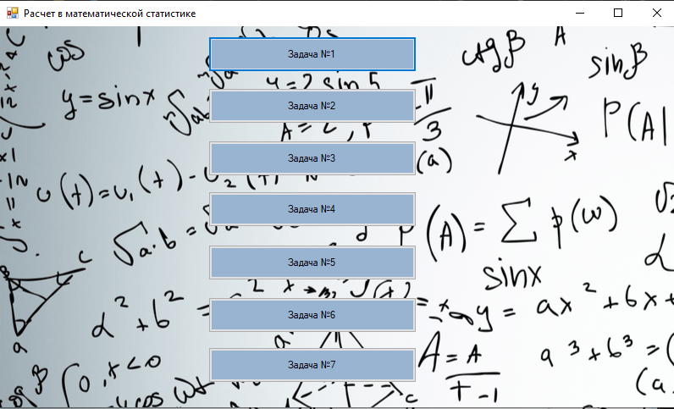

Рисунок ….. – Главное меню

Режимы работы

Программа работает в режиме пользователя. Ограничений для пользователя нет, все функции программы доступны.

Работа с задачами по термодинамике

Данный раздел поможет вам запустить решение любой представленной задачи на главном экране.

Запуск решения задачи и работа с ней

Для запуска решения задачи по термодинамике необходимо выполнить следующие действия:

- Нажать на кнопку "Задача №..."

- Ввести данные в пустые поля задачи

- Нажать кнопку "Расчёт" для того, чтобы выполнить расчёт задачи

Другие функции:

- Для того, чтобы очистить поля с данными нажмите на кнопку "Сброс"

Для того, чтобы выйти на главное меню нажмите кнопку "Назад"

Горячие клавиши

Следующий раздел содержит все сочетания клавиш и способы управления при помощи мыши, поддерживаемые «Расчёты в математической статистике»

Общие

F11 - запуск программы

Редактирование

Shift+Delete – вырезать.

Shift+Insert – вставить.

Ctrl+C – копировать.

Ctrl+Insert – копировать.

Ctrl+X – вырезать.

Ctrl+V – вставить.

Примеры использования

В данном разделе показан пример решения задачи.

Устранение типовых проблем

Что делать, если зависла программа?

Ответ: возможно, вы ввели слишком большое значение в текстовые поля. Закройте программу через диспетчера задач и запустите её заново.

Почему не могу написать данные в поля?

Ответ: возможно, вы вводите данные в текстовые поля буквами, данные в поля нужно заполнять числовыми значения. Также, есть вероятность, что вы вводите данные, которые заблокированы для ввода, туда значения заполняются при нажатии кнопки "Расчёт".

Что делать, если не работает кнопка "Расчёт"?

Ответ: убедитесь в том, что вы записывается данные верно. Если числа вещественные, то их нужно записывать через запятую, а не через точку (например: 6,1).

Частые вопросы (FAQ)

Как запустить программу?

Ответ: для этого вам нужно запустить Visual Studio 2019 и запустить проект "Расчёты_в_математической статистике " из архива, который вы распаковали на рабочем столе.

Куда я могу написать о своей проблеме?

Ответ: вы можете написать свою проблему на почту glebkvashnin12@gmail.com. Подробно опишите свою проблему, чтобы мы могли её решить.

Лицензия

В данном разделе вы можете просмотреть контактную информацию

Контактная информация

Расчёты в математической статистике разрабатывается и поддерживается компанией ProjectWorld, являющейся правообладателем.

Техническая поддержка

Вы можете направить вопросы по функциональности Расчёты в математической статистике следующими способами:

- Email: kvashningleb12@gmail.com

- Телефон: 8 909-618-58-07

## План внедрения и сопровождения

Внедрение – это процесс настройки ПО и технических средств под определенные условия, а также обучение пользовательской работе с системой

Сопровождение — это комплекс регламентных мероприятий, направленных на поддержание уровня её защищённости в соответствии с требованиями.

Цели внедрения и сопровождения:

* Автоматизация бизнес-процессов: Целью может быть улучшение эффективности бизнес-процессов путем автоматизации рутины, ускорение выполнения задач и уменьшение вероятности ошибок.
* Улучшение доступности и точности данных: Создание централизованной системы для хранения и управления данными, что позволяет улучшить доступность, точность и актуальность информации.
* Повышение производительности и эффективности: ИС может быть внедрена с целью повышения производительности сотрудников, оптимизации рабочих процессов и сокращения времени на выполнение задач.
* Улучшение взаимодействия с клиентами и партнерами: Целью может быть создание платформы для улучшения взаимодействия с клиентами, партнерами или поставщиками, что способствует улучшению обслуживания.
* Улучшение управленческой отчетности: Внедрение ИС может быть направлено на улучшение отчетности и аналитики, что помогает принимать обоснованные решения на основе данных.

В таблице 3 представлен план внедрения и сопровождения.

|  |  |
| --- | --- |
| Мероприятия | Сроки(дни) |
| Подготовка оборудования | 2 |
| Установка необходимой ОС | 1 |
| Инсталляция ПО/ИС | 3 |
| Настройка ПО под пользователя | 2 |
| Обучение персонала работе ИС | 1 |
| Подписание акта о сдачи ИС | 1 |
| Мониторинг и анализ результатов | 256 |
| Обновление данных и параметров модели | 256 |
| Контроль качества | 256 |
| Оптимизация приложения | 256 |

Таблица 3 – План внедрения и сопровождения

# Заключение

В ходе выполнения курсовой работы по предмету "Математическая статистика" был разработан пользовательский интерфейс для автоматизированной системы, осуществляющей статистический анализ данных. После этого было проведено тестирование интерфейса и функционала системы, что позволило выявить и устранить возможные ошибки и недочеты.

Было уделено особое внимание проектированию программного продукта, включая выбор архитектуры, технологий и инструментов разработки. Были созданы подробные схемы работы программы, описаны основные функциональные возможности и определены ключевые этапы реализации проекта.

Одним из важных аспектов работы стало обоснование выбора используемых технологий, что включало в себя оценку их преимуществ и недостатков, анализ совместимости и возможностей масштабирования продукта.

Далее было успешно реализовано внедрение системы в рабочую среду, что позволило пользователям начать использовать новый инструмент для проведения статистического анализа данных. Важным этапом работы стало создание проектной документации, описывающей архитектуру системы, её основные компоненты и принципы функционирования.

Также была организована система сопровождения, включающая в себя поддержку пользователей, обновление и доработку системы в соответствии с потребностями пользователей и изменениями в требованиях к функционалу.

В процессе работы была получена ценная практическая опыт в области управления проектами, взаимодействия с заказчиками и пользователями, а также в организации тестирования и внедрения программных продуктов.

В целом, выполнение курсовой работы по теме «Математическая статистика» позволило не только углубить знания в области статистики, но также приобрести опыт в разработке, программировании, тестировании, внедрении и сопровождении автоматизированных систем, что является ценным опытом для будущей профессиональной деятельности. Получилось овладеть новыми навыками и убедиться в своей способности к самостоятельной разработке и внедрению программных продуктов.

# Список использованных источников

1. Работы студенческие. Общие требования и правила оформления. СТО 02069024.101 – 2015. – Оренбург : Изд-во ОГУ, 2015. – 89 с.
2. <https://ru.wikipedia.org/wiki/%D0%9C%D0%B0%D1%82%D0%B5%D0%BC%D0%B0%D1%82%D0%B8%D1%87%D0%B5%D1%81%D0%BA%D0%B0%D1%8F_%D1%81%D1%82%D0%B0%D1%82%D0%B8%D1%81%D1%82%D0%B8%D0%BA%D0%B0>
3. <https://blog.skillfactory.ru/glossary/matematicheskaya-statistika/>
4. <https://skillbox.ru/media/code/yazyk-s-gde-ispolzuyut-chto-pishut-kak-poyavilsya-i-chem-khorosh/>
5. <https://blog.skillfactory.ru/glossary/algoritm/>

6 <https://daglab.ru/testirovanie-informacionnyh-sistem/>

7<https://cs.petrsu.ru/studies/methodwork/basic_testing.pdf#:~:text=Тестирование%20ПО%20(Software%20testing)%20-,наборе%20тестов%2C%20выбранном%20определенным%20образом>

7-10 источников

# Приложение А

(обязательное)

**Текст программы**